Газорегуляторные пункты серии «Компакт»
Предназначены для снижения входного давления природного газа до заданного уровня и его автоматического поддержания в установленных пределах независимо от изменения входного давления, фильтрации газа, кратковременного сброса избыточного давления газа, автоматического отключения подачи газа при аварийном повышении или понижении выходного давления сверх допустимых заданных значений, а также для коммерческого или технологического учета расхода газа.
Применяемые регуляторы давления: (см. технические характеристики) РДП; РДГ-М; РДГ; РДСК; РДНК
Область применения: для газоснабжения жилых, общественных, административных, бытовых зданий, автоматизированных котельных, промышленных предприятий.

Пример условного обозначения
Х-ХХ-ХХХ-ХХХХ-ХХХХХ-ХХХХХХ-ХХХХХХХ
1. Обозначение изделия
2. Модель регулятора
3. Количество рабочих линий редуцирования
4. Наличие обогрева*: (ОГ) обогреватель газовый;
(ОЭ) обогреватель электрический
5. Вариант исполнения (таблица 3)
6. Направление**
7. Тип обьекта: (ГС) газораспределительные сети
(СЗИР) системы со значительнми изменениями в расходе

* В исполнении ГРПШ без обогрева графа «наличие обогрева» не заполняется
** Направление: справа налево - 00
слева направо – 01

Пример обозначения при заказе: ГРПШ-РДП-50Н-1-1-01-ГС
Газорегуляторный пункт в шкафном исполнении, с регуляторами давления газа РДП-50Н, с одной рабочей и одной резервной линиями редуцирования, без обогрева, исполнение 1, направление потока газа слева направо.

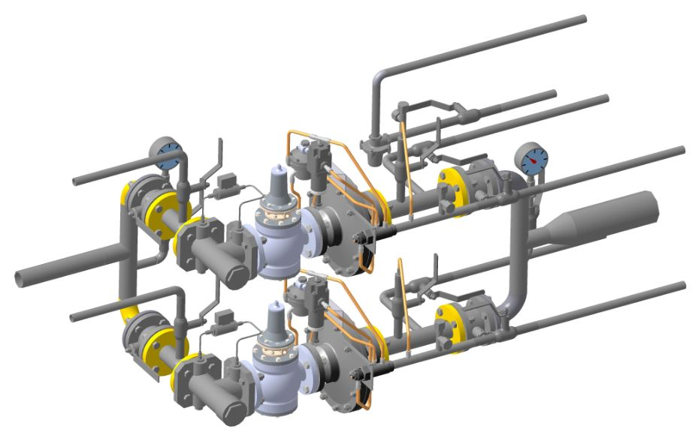

Газорегуляторные пункты и установки на базе регулятора давления газа РДП-50 Н (В)

